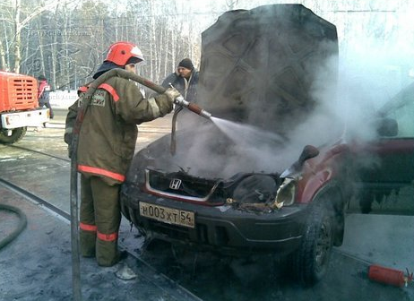
За прошедшие сутки, 7 июля, в регионе произошло возгорание трех автотранспортных средств в городе Туле и Суворовском районе. В настоящее время причины возгораний устанавливаются.
Всего за период с 1 января по 8 июля 2014 года на транспортных средствах зарегистрировано 127 возгораний. Причины возгораний всегда разные, однако есть несколько общих правил безопасности, которые позволят минимизировать риск самопроизвольного возгорания вашего автомобиля.
Чтобы избежать пожара в машине:
- никогда не заправляйтесь при включенном двигателе;
- не перевозите бензин в пластмассовых канистрах (пластмасса накапливает статическое напряжение, что может стать причиной возгорания бензина);
- если в вашем автомобиле часто перегорают лампочки или предохранители, приостановите эксплуатацию транспортного средства до осмотра специалистом. Возможно, нарушения это последствия короткого замыкания, из-за которого может возникнуть пожар;
- следите за топливными шлангами вашего автомобиля. Любой провод под капотом должен быть тщательно изолирован;
И, конечно, обязательно возите с собой огнетушитель, который лучше всего хранить под передними сиденьями, чтобы его было проще достать в случае пожара.
Если ваш автомобиль загорелся:
Запах бензина или горелой резины в кабине, появление дыма из-под капота - все это факторы, предшествующие загоранию и пожару.
При тушении пролитого под машиной топлива воспользуйтесь огнетушителем, подавая пену или порошок в направлении от края к центру очага.
При тушении возгорания под капотом постепенно и осторожно откройте его - желательно сбоку палкой или монтировкой, так как при этом возможен выброс пламени.
Не приступайте к тушению, если вы в промасленной одежде или ваши руки смочены бензином - это крайне опасно.
При невозможности быстро ликвидировать возгорание отойдите от машины на безопасное расстояние, так как может взорваться топливный бак. Ни в коем случае не садитесь в горящий автомобиль, и не пытайтесь его завести. В радиусе опасной зоны (не менее 10 метров) не должно быть людей и других транспортных средств.
Tсли в кабине горящего автомобиля находится человек, а двери заклинило, то взломайте двери или выбейте стекло (монтировкой, камнем или ногами). Вытащите пострадавшего из машины, вызовите «скорую» и окажите ему первую помощь.
После ликвидации возгорания сообщите о случившемся в ближайшее отделение ГИБДД.
Уважаемые жители и гости Тульской области!
Будьте бдительны! При обнаружении первых признаков пожара (запах гари, дым) необходимо незамедлительно сообщить в Единую службу спасения по телефону "01" или с мобильного "101", "112".
Пресс-служба Главного управления
МЧС России по Тульской области

